自测题III
- 选择（每小题5分，共15分）
1.若函数在点处可导，且，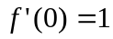，则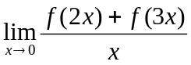=________.
A.0 B.1 C.3 D.5
2.曲线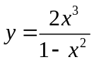渐近线的条数为________.
A． B． C． D．.
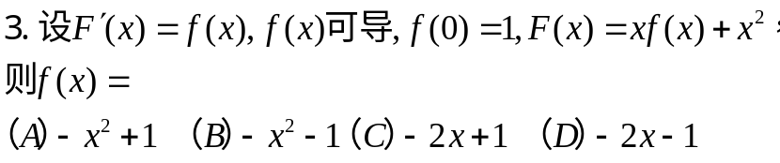
4. 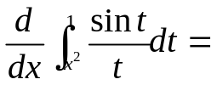 .
A．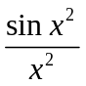 B．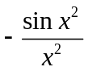 C．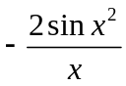 D．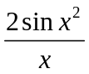.
5.当_______时,广义积分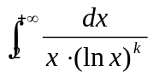收敛.
A．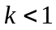 B．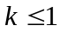 C．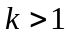 D．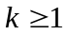.
二、填空（每小题5分，共15分）
1.若变量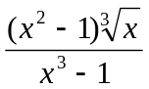为无穷小量，则的变化过程有________个。
2.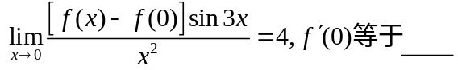
3. 已知函数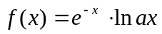在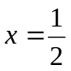处有极值，则=_________。
4.若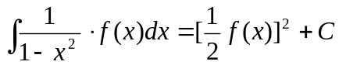,且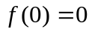,则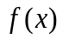=_______
5. 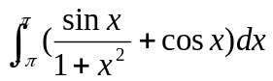=_______

三、计算题I(每小题8分共40分)
1.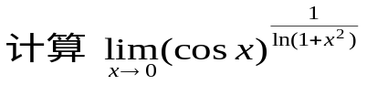
2.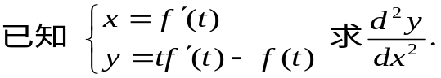
3.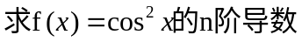
4. 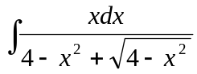.
5 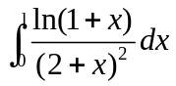
四 计算题II (每小题10分，共20分)
1.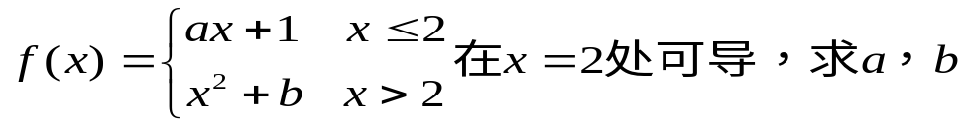
2 求
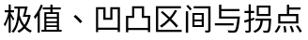
五、证明题(每小题5分，共10分)
1.
2.设函数在上连续,在内可导, 且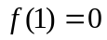,求证:至少存在一点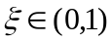,使得